Известные блоггеры:

1. http://www.fashiontime.ru/fashion/reviews/1056131.html

Самые известные модные блогеры в России и в мире
Время публикации: 21 Декабря 2012
Автор: Ольга Журкова
Источник: FashionTime.ru
Самая закрытая и гибкая, демократичная и консервативная сфера – мир моды – годами не меняется и преображается в мгновения. Не пуская за закрытые двери показов чужаков «не из своих», мода с радостью и жадностью вслушивается в каждое слово, брошенное такими чужаками.
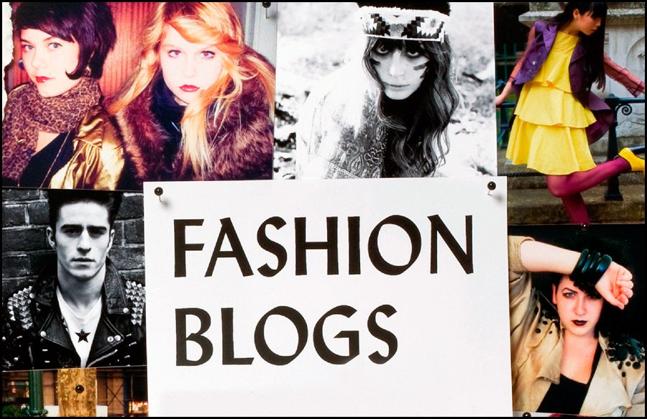
И если раньше между нами и ними – между теми, кто смотрит шоу великих дизайнеров не с первых рядов, и теми, кто эти шоу создает, – лежала почти непреодолимая пропасть, то сегодня мы можем влиять на моду. Как? Мы обойдемся без эскизов, иголок и швейных машинок. Оружие современных покорителей модной индустрии – блог. Сьюзи Менкес (Suzy Menkes) уже давно не находит себе места – в игру вступили те, кто по праву считается сейчас главными трендсеттерами сферы. FashionTime представляет обзор самых влиятельных fashion-блогеров – online-акул пера, превратившихся из неизвестных любителей в диктаторов модного мира.
ИХ ИСТОРИЯ

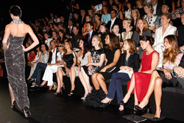
Прошло больше 20 лет с момента воцарения Интернета – и все уже прекратили удивляться, как быстро и безвозвратно Всемирная паутина уничтожила любые границы – расовые, возрастные и социальные. Но наша история – история selfmade man, кто буквально создал себя из ничего – начинается на заре 2000-х.
Именно тогда начала набирать силу так называемая блогосфера, сформировавшая наших нынешних героев. Миллионы никому не известных людей устремились в online-пространство, выставляя напоказ свои таланты и амбиции, громко заявляя о своих намерениях и желаниях. Из Сети пришли современные поэты и музыканты, художники и дизайнеры и, естественно, журналисты. Барьеров не стало – известности добивались собственными талантами, минуя традиционные схемы «радио – телевидение – печать». Самый честный и объективный критерий – любовь независимого читателя – сработал как лучший отборочный механизм из ныне придуманных. Признание получали лишь те, кто действительно его заслуживал.

На этой благодатной почве плюрализма мнений и возможностей донести эти мнения и выросли современные fashion-блогеры. Те, кто сегодня почитается чуть ли не на одном уровне с создателями модной индустрии, кто выделен в отдельную касту сверхжурналистов, кому многомиллионные компании платят за единственную положительную рецензию.
С одной стороны, феномен успеха fashion-блогосферы прост: это независимость и смелость тех, кто формирует среду, умноженные на огромное количество ярких и неожиданных фото. Если раньше суждения 16-летней девушки о показе Dior могли вызвать лишь снисходительную улыбку, то сегодня эти суждения стали чуть ли не прописной истиной и манифестом целого модного сезона. С другой стороны, до конца неясно, какая сила заставила публику, а за ней и мировые бренды обратить свой благосклонный взор в сторону интернет-публицистов. Видимо, секрет кроется в усталости общества от ангажированности традиционных СМИ и однообразности их почти всегда льстивых рецензий. Мы захотели правды, и правда пришла к нам в лице не всегда образцовых, но постоянно бескомпромиссных обзоров Тави Гевинсон (Tavi Gevinson), Брайана Боя (Bryan Boy) и других лидеров целой плеяды настоящих fashion-журналистов онлайн-пространства.
1. БРАЙАН БОЙ

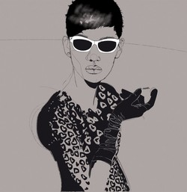Брайан Бой (Bryan Boy)
Кто: филиппинский мальчик, в течение года сумевший сделать то, чего другие добиваются годами, – покорить модный олимп и стать лучшим другом чуть ли не всех влиятельных дизайнеров. В честь него Марк Джейкобс (Marc Jacobs) создал сумку с инициалами BB из кожи страуса, а бренд Fendi использовал фирменную позу блогера в съемках своей рекламной кампании в 2006 году. В первых рядах самых громких показов Брайан сидит вместе с Анной Делло Руссо (Anna Dello Russo), Сьюзи Менкес (Suzy Menkes) и Пэрис Хилтон (Paris Hilton).
Брайан Бой (Bryan Boy)
Как: любитель эксцентрики и эпатажа 31-летний блогер начал свой звездный путь в 2005 году. Кстати, как утверждает сам Бой (настоящее имя – Брайан Грей Ямбао), решение вести блог он принял после недолгой, но впечатлившей его поездки в Москву. Пожалуй, Брайан стал первым влиятельным онлайн-журналистом, изменившим ход fashion-истории: заметки молодого дарования отличались точными и острыми комментариями, не щадившими самых маститых дизайнеров. Популярность блога Брайана росла ото дня в день, а сейчас страницу www.bryanboy.com посещают больше 30 000 человек ежедневно.
Fashion Tips: Бой покорил онлайн-читателей и модные корпорации своим уникальным слогом и циничными, остроумными комментариями. Брайан не боится высказывать свое мнение даже сейчас, когда у него в друзьях ходят те, кого он зачастую критикует в блоге. Естественно, его собственный стиль привлекает не меньше внимания, чем заметки. Молодой человек питает откровенную слабость к каблукам, облегающим лосинам, ярким аксессуарам и ювелирным украшениям. Принимая подарки от Dolce&Gabbana, Versace, Marc Jacobs и Lanvin, Брайан сформировал неповторимый образ, балансирующий на грани китча. «В моем гардеробе 50% женской одежды. И что?» – говорит Брайан, никогда не скрывавший своей сексуальной ориентации. Его друзья-дизайнеры уже давно просят Боя заняться выпуском собственной коллекции одежды, но блогер отказывается, ссылаясь на то, что он всего лишь «простой парень, не претендующий на славу модельера».
Вдохновение: в смелости, неожиданных луках, high-fashion и эксклюзивных фотографиях с закрытых показов.
Блог: http://www.bryanboy.com/
2. СЮЗИ БАББЛ

Сюзи Баббл (Suzy Babble)
Кто: китайская девушка, рожденная в Лондоне, Сьюзанн Лау (Susanna Lau) – одна из самых нетипичных и ярких представителей современной fashion-блогосферы. Блогер, которая известна под ником Сюзи Баббл (Suzy Babble), по настроению и вдохновению пишет в журналы Elle, Dazed Digital и The Daily Rubbish. Сюзи – адепт философии DIY (Do It Yourself, буквально «Сделай сам»), увлекается народными ремеслами, шьет, мастерит аксессуары и монтирует чудесные видео, которые и принесли ей славу fashion-блогера.
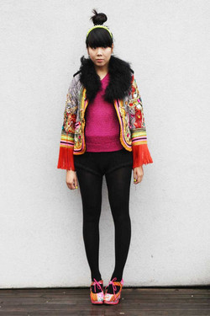Сюзи Баббл (Suzy Babble)
Как: одна из первооткрывательниц жанра Сюзи начала вести свой блог в марте 2006 года, и уже через полтора года посещаемость ее странички выросла до 1,2 миллиона читателей в месяц. Слог Сюзи отличается резкостью – девушка зачастую выдает бескомпромиссные и однозначные суждения, которые, впрочем, закрепили за ней славу настоящего модного критика. В числе ее поклонников – Missoni, Jason Wu и Victoria Beckham. Сюзи посвящают статьи и сюжеты на fashion-каналах, снимают в фотосессиях для глянца, берут интервью и равняются на ее гардероб.
Fashion Tips: «Каждый уважающий себя блогер должен собственным примером показывать, что есть стиль», – уверена Сюзи Баббл. И, глядя на эту миниатюрную девушку, понимаешь, почему она является примером и источником вдохновения для сотен тысяч человек. Именно она привила улицам Лондона всенародную любовь к тенденции oversize, сочетанию несочетаемых фактур и кроя. Фотографии из ее блога по количеству скачиваний соперничают лишь со страницей Брайана Боя, а все модницы мегаполисов копируют неповторимую манеру Сюзи. Динамичный цвет, многослойность, смелость и любовь к эксперименту отличают удивительный почерк Баббл.
Также блог Сюзи радует своих поклонников уникальными авторскими видео. Наибольшую популярность заслужил ролик о том, как в мастерских Chanel создается легендарный little black jacket. Сюзи самостоятельно снимает и монтирует видео, снабжая их остроумными и тонкими комментариями. А особую любовь мисс Лау питает к молодым дизайнерам, о чьих коллекциях постоянно рассказывает у себя на странице.
Вдохновение: в непередаваемом авторском слоге и ярких иллюстрациях.
Блог: http://www.stylebubble.co.uk/
3. ТАВИ ГЕВИНСОН

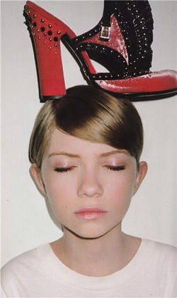Тави Гевинсон (Tavi Gevinson)
Кто: «маленький злой нарцисс» (как называет себя сама Тави) современной fashion-журналистики, самый молодой и самый успешный блогер за историю online-публицистики, 15-летняя американка Тави Гевинсон (Tavi Gevinson) – та, которую называют гением и новой Анной Винтур (Anna Wintur). Тави есть за что называть феноменом, ведь после почти пяти лет существования ее блога девочка сумела не только зарекомендовать себя авторитетным модным критиком, но также попробовать себя в дизайне, музыке, оффлайн-журналистике, везде добившись заметных успехов.

Как: первая запись в блоге Гевинсон появилась в 2008 году, когда девочке было всего 11 лет. Тогда многие читатели (число которых выросло в рекордный срок до рекордных размеров) просто не поверили, что совсем еще ребенок может так грамотно анализировать модные показы, ссылаясь на историю моды и проводя параллели с минувшими сезонами. И до сих пор остаются сомневающиеся, уверенные, что Тави – грандиозно продуманный фейк. Но, впрочем, ее миллионную аудиторию, а также дизайнеров-почитателей ее таланта не волнуют подобные суждения – от первых Гевинсон получает сотни восторженных писем, а вторые заваливают девочку эксклюзивными подарками из новых коллекций.

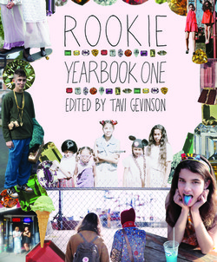фото из блога Тави Гевинсон
Помимо рецензий на модные шоу и рекламные кампании со своими читателями Тави делится впечатлениями о просмотренных фильмах и прочитанных книгах, демонстрирует собственные комплекты и аксессуары, стилизованные ей съемки и просто делится фотографиями своих друзей.

FashionTips: стиль Гевинсон может вызывать как бурный восторг и восхищение, так и неприятие и даже раздражение. Особенно часто негодуют по поводу Тави и ее неординарных выходов в свет редакторы большого глянца. Так, глава Grazia US заметила в своем Twitter, что «надоедливый огромный бант Гевинсон мешал весь показ Dior». Некоторые называют блогера юной старушкой: девочка – известный любитель винтажных вещей и аксессуаров, радикальной многослойности и неоднозначного кроя. Конек Тави – сложносочиненные наряды, для композиции которых в ход идут покупки из секонд-хенд, экземпляры из бабушкиного сундука и последние поступления из коллекций легендарных модельеров.

Но собственный стиль Тави лишь дополнение к ее неординарным и тонким рецензиям, нередко грешащим радикализмом и юношеским максимализмом. Впрочем, за пять лет существования ее блога девочка заметно выросла: сегодня она пишет для Interview и Vogue, выступает против коммерциализации сферы моды и поддерживает своего любимого дизайнера, опального Джона Гальяно.

Вдохновение: в каждом талантливом посте Тави, ее коллажах, которые она создает с большим умением и вкусом, а также в стилизованных съемках с ней в главной роли.
Блог: http://www.thestylerookie.com/
4. ЛЕАНДРА МЕДИН

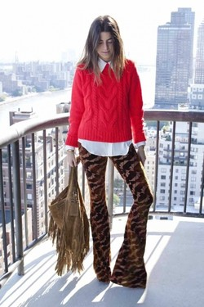Леандра Медин (Leandra Medin)
Кто: простая девушка из Нью-Йорка, 22-летняя Леандра Медин (Leandra Medin), известная всему миру как автор блога The Man Repeller. Одна из самых стабильных и влиятельных блогеров, отличающаяся от своих коллег исключительной иронией и любовью посмеяться не только над творениями дизайнеров, но и над собственными модными пристрастиями. Самокритичность и сарказм Леандры видны даже из названия ее сверхпопулярного блога. «Я осознаю, что все вещи, которые я воспеваю, могут оттолкнуть и напугать мужчин. Впрочем, мне до этого нет никакого дела, ведь главное – нравится себе и только себе», – уверена мисс Медин.

Как: путь в «большие блогеры» для Леандры начался с показов Нью-йоркской недели моды, куда 18-летняя Медин попала совершенно случайно. «Конечно, как любая жительница Манхэттена, я обожала моду и была фанатом странно нарядиться, но никогда всерьез не думала, что могу стать кем-то, кто влияет на индустрию», – призналась в одном из интервью глянцевому журналу Леандра. Впрочем, стать настоящим трендсеттером Медин удалось далеко не сразу – почти два года ее блог читали лишь друзья и знакомые. Но в конце концов ее ироничные комментарии и точные рецензии, а также обилие фотографий и совершенно уникальный стиль Леандры заставили мастеров мира моды обратить на девушку благосклонные взоры.

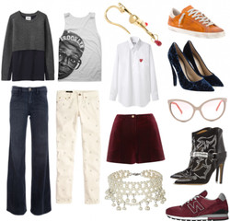фото из блога Леандры
FashionTips: образами, которые создает Медин, вдохновляются и обычные читатели ее блога, и поклонники из fashion-мира. Совсем недавно девушка сотрудничала с маркой Uniqlo, создавала собственную линию обуви и футболок. Стиль Леандры понятен и прост, с одной стороны, с другой же – его почти невозможно скопировать или перенять. Сила блогера – в неистовой страсти к аксессуарам: девушка вдохновенно подбирает детали и дополняет ими созданные комплекты, в которых сразу можно узнать фирменный почерк Медин.

Вдохновение: в позитивных и ироничных заметках Леандры и ее зачастую сдержанных, но четко вымеренных и разбавленных аксессуарами комплектах.
Блог: http://www.manrepeller.com/
5. АЛИКС (Cherry Blossom Girl)

Аликс (Cherry Blossom Girl)
Кто: романтичная француженка по имени Аликс, которая ведет свой блог на двух языках. Аликс, или, как ее знает весь мир, Cherry Blossom Girl, обожает путешествовать, черпая вдохновения для своих обзоров и рецензий в поездках. Девушка любит демократичные марки, инспирируя своих поклонников на создание простых и гармоничных комплектов.

Как: собственная страница появилась у Аликс (Alix) в 2007 году, она решила стать блогером после громкого успеха Брайана Боя. Впрочем, Cherry Blossom Girl сделала ставку не на эпатаж и футуризм; для Аликс главное не шокировать читателя, а вдохновлять его и делиться собственными идеями. Любовь к женственным нарядам, винтажным аксессуарам и пастельным тонам подкупила миллионы девушек, уставших от агрессивных тенденций. Посещаемость модного блога Аликс – более 1 миллиона читателей в месяц. Естественно, такой успех не мог оставить равнодушными fashion-дизайнеров: почти сразу после успеха страницы Аликс начали приглашать на все парижские показы. Увы, но это не помогло девушке полюбить высокую моду так, как она любит демократичные марки. «Haute Couture – это вдохновение, но в реальной жизни я предпочитаю комфорт и простоту», – говорит блогер.

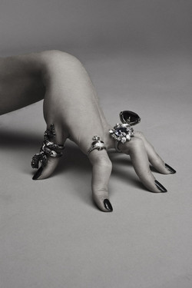аксессуары Аликс
FashionTips: блог Аликс по праву считается самым трогательным и женственным из ныне существующих. Девушка любит постить не только фотосессии с собой в главной роли, но также подробные и красочные отчеты из поездок по миру. Ее страницу уже давно читают не только модницы, но и любители путешествовать. В последнее время Cherry Blossom Girl проживает в Японии, перенимая традиции и культуру Страны восходящего солнца.

Аликс создает образы с исключительно чистыми линиями и прозрачными пастельными цветами, аккуратно экспериментирует со шрифтами и фактурами, предпочитая во всем придерживаться трогательного и игривого стиля baby doll. Любимый элемент гардероба француженки – всевозможные юбки, которые она умело миксует со свитерами грубой вязки, грубыми сапогами и длинными кардиганами.

Вдохновение: в чудесных фотоподборках, выполненных с любовью и тонким вкусом, а также исключительно женственных комплектах, которые понравятся любой девушке.
Блог: http://www.thecherryblossomgirl.com/
Популярность fashion-блогеров дошла до России через два года после волны мирового признания. И если на Западе в топовые авторы уже давно не записывают каждого первого онлайн-журналиста, у нас пристального внимания и похвалы удостаивается чуть ли не всякий, кто решил заняться блогингом. Конечно, имен уровня Тави Гевинсон русскоговорящая блогосфера пока не нашла, но постепенно отечественные авторы набирают завидные обороты.

История успеха модного блогинга на отечественный манер звучит (как, впрочем, и почти все, что мы перенимаем с Запада) чуть более утрированно и чуть менее убедительно, чем оригинал. В Рунете действительно очень много свободных художников, с удовольствием пишущих о fashion-индустрии, но почти не найти ни настоящих оригиналов, ни смелого авторского подхода. FashionTime перечитал сотни модных страниц и составил собственный топ-5 лучших российских блогеров.

1. СВЕТЛАНА ПАДЕРИНА

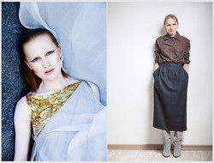Светлана Падерина (SvetSezona)
Кто: Светлана – модельер-конструктор по образованию, любительница и любимица российских модельеров и брендов, которые так часто появляются на страницах ее онлайн-дневника. Госпожа Падерина ведет блог практически ежедневно, обозревая почти все модные тенденции и мероприятия. Посещаемость ее страницы внушает уважение и обеспечивает Светлане места в первых рядах главных столичных недель моды.

Как: к 2007 году Светлана приехала в Москву из Хабаровска, перестала шить и начала специализироваться в журналистике. Стать обозревателем моды Падериной помог прослушанный в МГУ курс «Теория моды». Открыть свою страницу девушка решила к 2010 году. «Изначально не было никакой концепции. Мне просто хотелось записывать свои ежедневные наблюдения за миром моды. А через небольшой промежуток времени многие стали называть меня главным блог-адептом российской моды», – рассказывает Светлана. И действительно, на страницах SvetSezona обзоры о коллекциях российских модельеров появляются чуть ли не чаще, чем эти коллекции выходят. Впрочем, по утверждению Падериной, заметки о русских дизайнерах не единственное, о чем интересно писать девушке.

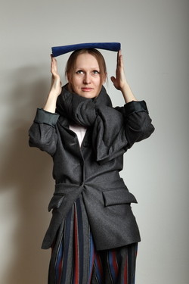Светлана Падерина (SvetSezona)
FashionTips: стиль Светланы и ее заметок острый, лаконичный и очень концептуальный. По всему видно, что девушка является ярой поклонницей минимализма в самом его радикальном проявлении. Впрочем, Светлане также нравятся гиперженственные силуэты и ткани. Падерина декларирует собственный девиз – избегать стереотипы и ограничения, идти своим путем и стараться создавать новое. Если оценивать образы блогера, можно однозначно сказать, что у Светланы прекрасно получается быть небанальной и нетипичной.

Вдохновение: в искренней любви Светланы к развивающейся индустрии российской моды, кратких, но полных обзорах и интересных авторских луках.
Блог: http://www.svet-sezona.com/
2. ОРЛЕАНА

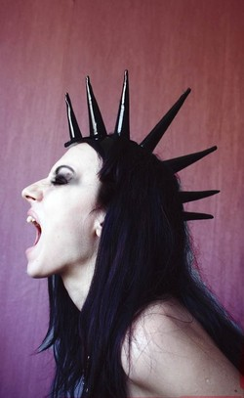Орлеана (shmotomodo)
Кто: юная девушка из Воронежа, «владычица блога о моде» под вызывающим названием shmotomodo.ru, Орлеана (в реальной жизни – Екатерина Василенко) – одна из самых неоднозначных и радикальных персонажей fashion-блогинга. Орлеана не стесняет себя в выражениях, резко и однозначно оценивает те или иные тенденции, заявляет, что никогда не будет писать длинные нудные обзоры о новых коллекциях. «Я больше по конкретным советам, например, что надеть, если вас обуял приступ любви к Дарту Вейдеру», – заявляет Катя Орлеана.

Как: уже с 14 лет Катя Василенко шокировала родителей и окружающих поведением и вкусами, граничащими с авангардом и китчем. Впрочем, вызывающие настроения пришлись по душе онлайн-публике: сейчас блог Орлеаны считается одним из самых посещаемых и популярных страниц в русской блогосфере. Популярность пришла к Кате именно после того, как девушка начала воспевать нестандартный подход к ведению собственной страницы: она не смущаясь называет себя владычицей моды, открыто говорит, что не принимает в расчет чужих мнений, смело высказывается о современной моде и демонстрирует читателям образы, в которых не каждая способна появиться даже на вечеринке по случаю Хеллоуина.

Орлеана (shmotomodo)
FashionTips: однозначный почерк Орлеаны не спутать ни с чем – здесь и любовь к шипам, и страсть к агрессивным тенденциям, и блестящее умение сочетать в едином образе совершенные противоположности. В блоге Кати – советы и рекомендации на все случаи жизни, никакой заказной рекламы и демонстрации новых лукбуков. Все материалы резкие, злободневные, ироничные; как говорят критики, страница Орлеаны противопоказана нежным натурам, воспитанным на трогательных картинках Кьяры Фераньи. Кстати, одной из отличительных особенностей блога Кати является открытая, иногда агрессивная критика своих российских и западных коллег, или, как их называет сама Орлеана, «модных блогинь».

Вдохновение: в шокирующем подходе к формированию модных обзоров, необычных ярких комплектах Орлеаны и ее резком, бескомпромиссном слоге.
Блог: http://shmotomodo.ru/
3. КУКЛА МАША

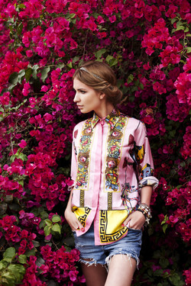Мария Колосова (kyklamasha)
Кто: редактор отдела моды журнала Harper’s Bazaar Мария Колосова, чей блог привлекает внимания больше, чем ее же заметки в печати. Девушка с внешностью фотомодели путешествует по модным неделям Европы, делает замечательные фотосессии, позирует мастерам камеры, заведует собственным интернет-магазином и создает для него лукбуки с собой в главной роли.

Как: будучи редактором моды в одном из крупнейших глянцевых журналов на рынке, Мария решила делиться вдохновением и красотой мира моды, окружающих ее по долгу службы, с интернет-публикой. Первые же материалы, снабженные красочными фотографиями с backstage самых громких показов, привлекли внимание неискушенной российской общественности. Сегодня Кукла Маша с успехом ведет свой популярный блог, посещает все российские и почти все европейские модные шоу и презентации, радуя поклонников тоннами изображений. Удивительно, но блог Маши не превратился в ее собственное портфолио (что, с данными Колосовой, было вполне возможно и очень ожидаемо): девушка действительно рассказывает обо всем, что ее окружает, выкладывает инспирирующие картинки европейского street-fashion и делится собственными идеями по поводу развития модной индустрии. Кстати, KYKLAMASHA практически единственный российский fashion-блогер, удостоенный внимания западных СМИ.

Мария Колосова (kyklamasha)
FashionTips: стиль Куклы Маши, как и манера ее изложения, элегантный и простой – все очень информативно, динамично, ярко и лаконично. Маша любит чистые линии и крой, с радостью работает с цветом, добавляя его в свои черные комплекты, питает слабость к ювелирным украшениям и шляпам. Почти каждый лук блогера четко отражает сезонные тенденции; девушка идеально перенимает основы и транслирует высокую моду в реальную жизнь. Пожалуй, ее блог – самый стабильный и наиболее профессиональный из всех российских страничек. Единственное но – иногда Кукла Маша повторяется, не всегда умея выйти за границы собственного вкуса.

Вдохновение: в потрясающе сделанных фотосессиях Марии, идеальном соотношении фотографий и текста, чудесных путевых заметках.
Блог: http://kyklamasha.com/
4. СОФИЯ ЕЛИСЕЕВА

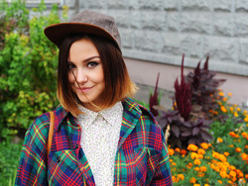София Елисеева (Софи Авеню)
Кто: стилист и красавица модель София Елисеева, известная читателям под ником Софи Авеню, в свое время взорвала своим блогом модную общественность. Сейчас Софи ведет несколько телепрограмм, воспитывает сына и снимается в коммерческих проектах. Собственно, предложения о съемках просто посыпались на девушку как раз после успеха ее персонального блога.

Как: как и в случае со страницей Куклы Маши, на http://sophiesavenue.blogspot.ru настоящее fashion-паломничество началось почти сразу после публикации первых записей. Естественно, сначала интерес публики был вызван редкой красотой и самой Софии, и фотографий, которые девушка выкладывает в свой блог. Но в скором времени даже маститые критики отметили: Елисеева действительно обладает уникальным вкусом, создавая удивительно простые и понятные, при этом яркие комплекты.

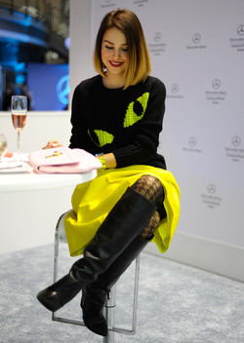София Елисеева (Софи Авеню)
FashionTips: сила Софи Авеню – в ее умении использовать самые яркие и неоднозначные вещи. Китч и блеск, который мог бы убить успешный образ, удивительным образом работает на Елисееву. Просматривая страницы ее блога, не найдешь нейтральных комплектов – буквально каждый лук цепляет и останавливает на себя взгляд. Любительница алой помады Софи почти каждый свой выход завершает красными губами, что, кстати, признано визитной карточкой fashion-блогера.

Вдохновение: в удивительно гармоничных и ярких комплектах, созданных настоящей красавицей. Весь блог – сплошной источник вдохновения и практически готовая инструкция по применению для российской модницы.
Блог: http://sophiesavenue.blogspot.ru
5. ДАРЬЯ КУНИЛОВСКАЯ

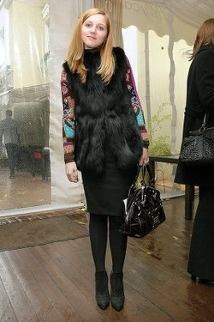Дарья Куниловская
Кто: автор самого, пожалуй, профессионального и глубокого блога о моде под названием «Каждый модный день». Дарья предпочитает оставаться в тени, по минимуму выкладывает фотографии с собой, зато почти ежедневно радует поклонников модной индустрии обзорами, новостями, уникальными фото и интервью.

Как: Даша Куниловская стала чуть ли не единственным блогером, ведущим свою страницу в жанре fashion-report. Минимум ярких и красочных луков самой Куниловской, максимум информации о новых коллекциях модных и бьюти-брендов – естественно, такую страницу читают те, кому важна суть происходящего в fashion-индустрии. Конечно, многим в блоге «Каждый модный день» не хватает фотографий автора в дизайнерских комплектах, но Куниловская не ставит цели сделать из своей страницы портфолио.

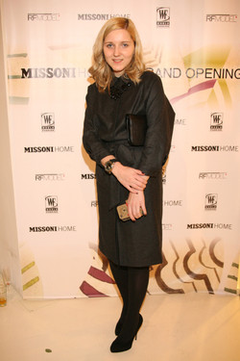Дарья Куниловская
FashionTips: исключительно профессиональный подход, глубокий анализ, сильные интересные тексты, где каждое слово и фото на своем месте. На сегодняшний день блог «Каждый модный день» является источником полной и качественно обработанной талантливым автором информации обо всем, что происходит на подиумах модного мира. Мнение Куниловской приравнивается к суждениям авторов большого глянца, девушку приглашают на все fashion-шоу и презентации. А совсем недавно Дарья получила должность копирайтера Volvo Fashion Week.

Вдохновение: в мастерски выверенных текстах, которые могут просветить самого далекого от мира моды читателя.
Блог: http://fashion-daily.livejournal.com/
Феноменальный успех и потрясающая сила влияния fashion-блогеров на индустрию моды постепенно сходит на нет, хотя и остается одной из самых сильных тенденций современной журналистики. К сожалению, коммерциализация модной индустрии добралась и до свободных художников: Тави Гевинсон обвиняют в ангажированности, а Брайана Боя – в необъективности к своим многолетним любимчикам. И все же заметки онлайн-журналистов все еще воспринимаются читателями как глоток свежего воздуха, особенно в сравнении с полной капитализацией большого глянца. И можно точно сказать, что интернет-трендсеттеры все еще являются для нас образцами для подражания, посредниками между теми, кто создает fashion-шоу, и теми, кто наблюдает за ними – увы, не с первых рядов.
Персоны

2. http://lichnosti.net/list_prof_118_country_2.html

Всего знаменитостей по запросу "Блоггеры, Россия": 11

Г
- Гришковец Евгений (Evgenyi Grishkovets)

Д
- Долматова Айза (Aiza Dolmatova)

З
- Задорнов Михаил (Mihail Zadornov)

К
- Канделаки Тина (Tina Kandelaki)

Л
- Лазарева Татьяна (Tatyana Lazareva)
- Лебедев Артемий (Artemiy Lebedev)
- Лукьяненко Сергей (Sergey Lukianinko)

Н
- Навальный Алексей (Aleksey Navalny)
- Немцов Борис (Boris Nemtsov)
- Носик Антон (Anton Nossik)

П
- Парфенов Леонид (Leonid Parfenov)
Всего знаменитостей по запросу "Блоггеры, Россия": 11

http://www.pr-blogger.ru/stati/358/

Самые популярные блоггеры Рунета
Блоги предоставляют своим владельцам возможность не только общаться на интересные темы, но и преумножать свою популярность, известность и успех. Самый обновляемый и известный рейтинг популярных блоггеров Рунета составляется поисковой системой Яндекс. Персоны рейтинга постоянно меняются в зависимости от текущего авторитета блоггера. Данный показатель основывается на различных факторах, но, как правило, на него влияет количество читателей блога и цитируемость автора другими блоггерами.
Предлагаем вам список самых популярных блоггеров Рунета, составленный не только на показателях Яндекса, но и с учетом того, что представленные популярные блоггеры постоянные герои обсуждений пользователей Рунета, упоминаний в СМИ. Интерес к ним высок, а известность вышла за пределы сети Интернет.
ТОП-10 самых популярных блоггеров Рунета.
На первом месте стоит Рустем Адагамов (Drugoi). Рустем Адагамов - графический дизайнер, фотограф, в настоящее время шеф-редактор компании мультимедиа блогов «СУП ФАБРИК». Первоначально в блоге Адагамова было размещено лишь одно стихотворение Даниила Хармса, кроме него до 2003 года в блоге не было других записей. Затем он стал размещать у себя в ЖЖ переводы интересных статей из норвежских газет, а также собственные небольшие рассказы. Сейчас Рустем позиционирует свою страничку в Живом Журнале как «Иллюстрированный журнал обо всем на свете». Адагамов публикует посты, в которых неформальным языком рассказывает о самых актуальных событиях в мире. (количество читателей 48842) | 
Второе почетное место занимает Артемий Лебедев (Tema). Самый известный web-дизайнер России Артемий Лебедев является одним из первых популярных блоггеров Рунета. Его блог содержит фотографии, рассуждения о дизайне, рассказы о путешествиях, различные заметки, а также провокационные конкурсы, обилие ненормативной лексики и бессмысленных постов. Во многом благодаря этому блог Артемия пользуется огромной популярностью у многих тысяч пользователей «Живого журнала». Стоит отметить, что в блоге размещение рекламы поставлено на хорошую коммерческую основу. (количество читателей 48888) | 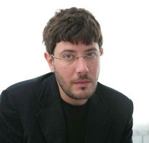
На третьем месте расположился Антон Носик (dolboeb). Антон Носик - известный деятель Рунета, журналист и стартап-менеджер, создатель проектов Gazeta.Ru и Lenta.Ru, учредитель благотворительного фонда «Помоги.орг». Носик может увлекательно, образно и умно рассказать буквально обо всем на свете, начиная от нового гаджета и заканчивая своими многочисленными поездками по миру. Антон Носик известная и влиятельная персона в сфере Интернета, что влияет на его нахождение в рядах популярных блоггеров Рунета. Популярность его дневника всегда обеспечивает необходимую пиар-поддержку его новым начинаниям. (количество читателей 21091) | 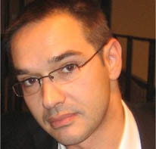
Четвертое место за Леонидом Кагановым. Каганов - писатель-фантаст, сценарист и юморист. О своем дневнике автор пишет следующее: «Мой личный дневник - не шоу, не авторская колонка и не сборник сетевых приколов разных авторов. Все, что вы здесь видите, создано мной. Я веду этот блог с 2000 года в свободное время - наполняю всячиной, связанной с моей жизнью. Если вы думаете, что все это создано, чтобы развлекать вас, я возражу: развлекать вас будут стараться в других местах Интернета, здесь развлекаюсь я сам». Каганов уверен, что популярность блогу обеспечивают не темы, затрагиваемые в нем, а личность автора. (количество читателей 1003) | 
На пятом месте стоит Игорь Бигдан (Ibigdan). Украинский программист, блоггер Игорь Бигдан является одним из самых популярных блоггеров Рунета. Ранее его блог был для него своеобразным хобби, позже Игорь занялся этим всерьез, приобретая известность и зарабатывая на размещении рекламных постов. В большей степени блог Игоря можно назвать развлекательным (приколы, анекдоты, смешные картинки). Он публикует то, что «зацепило, рассмешило, понравилось». Многое из этого нравится и его читателям. (количество читателей 6434) | 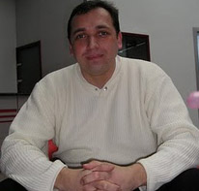
Шестое место занимает Алексей Э́кслер (Alex Exler). Алекс Экслер - писатель, редактор и менеджер интернетовских проектов. В 1999 году создал персональный некоммерческий сайт Exler.Ru, который транслируется в Живой Журнал. В течение очень короткого срока сайт завоевал большую популярность в Интернете. Ресурс ежедневно пополняется свежими материалами на различные темы. Часто Экслер публикует посты, в которых рассказывает о кинофильмах и впечатлениях от них. Читателям Алекса нравится то, как он пишет о своем восприятии жизни. Экслер умеет разглядеть удивительное в том, что нас окружает и написать об этом так, чтобы другие не оставались равнодушными. (количество читателей 14202) | 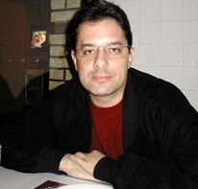
Седьмое и почетное место за Натальей Радуловой (Radulova). Наталья Радулова - обозреватель журнала «Огонек», колумнист интернет-издания «Взгляд». Пишет Наталья легко, относительно интеллигентно и с юмором. В блоге поднимаются разные темы, в основном о взаимоотношениях мужчин и женщин. Читателя привлекают темы, которые понятны и близки многим. Кроме того, популярности ее блога, вероятно, способствует обязательное указание последнего почти во всех ее журналистских материалах. (количество читателей 16016) | 
На восьмом месте расположился Дмитрий Чернышев (mi3ch). Дмитрий - креативный директор рекламного агентства «Сорек-Медиа», автор красивых картин собственного изготовления, коллекционер редких фото и один из самых популярных блоггеров Рунета. Его блог полон необычных иллюстраций, а так же увлекательных фактов: древние цитаты, результаты научных исследований, загадки. Все это ненавязчиво демонстрируется и заинтересовывает читателя, что, несомненно, влияет на популярность блога Дмитрия.  (количество читателей 20178) | 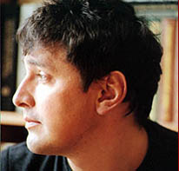
На девятом месте стоит Владимир Соловьев. Соловьев Владимир - журналист, публицист и общественный деятель. В основном его блог посвящен политическим явлениям. В блоге большое количество рассуждений о событиях, происходящих в жизни общества. На популярность этого блога в большей степени влияет медийность его автора. Многих читателей привлекает независимое мнение Владимира, интересное и свободное освещение событий. (количество читателей 48235) | 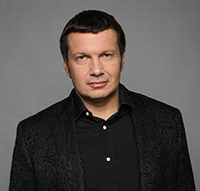
И замыкает десятку Евгений Гришковец (e_grishkovets). Евгений Валерьевич Гришковец пишет книги и пьесы, ставит спектакли, снимается в кино, записывает альбомы с песнями и ведет свой блог. Пишет он в основном о себе, своем творчестве, впечатлениях от мест, где он побывал. Читать Гришковца довольно приятно. Блог привлекает своей интеллигентностью и подкупает простотой. Данный материал интересен не только тем, кто следит за творчеством Евгения Валерьевича, но интересуется другими культурными проектами и событиями. (количество читателей 36563) | 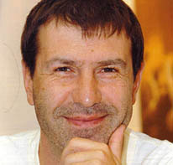
Существование различных рейтингов популярных блоггеров Рунета демонстрирует растущее внимание к блогам, в том числе, как и к инструменту для маркетинга и PR. Но в отличие от западного интернет-рынка, в Рунете реклама в блогосфере пока только набирает обороты. Стоит отметить, что популярные блоггеры Рунета относятся к рекламе в своих блогах весьма выборочно, и в отличие от менее популярных коллег не всегда идут на диалог, т.к. боятся испортить авторитет доверия перед читателями. Но наш опыт ведения переговоров показывает, что всегда можно найти правильный подход и при желании договориться с блоггерами любого уровня. Подробности в разделе «Тарифы» и «Примеры».
Данные представлены на апрель 2010г.

Перепечатка статьи разрешается только с указанием ссылки источника:
PR-блоггер: блог-маркетинг, продвижение и реклама в блогах.

4. http://www.love2beauty.ru/woman/makeup/articles/well-known-blogers-in-the-images-of-film-stars-in-moscow

Известные блогеры Москвы
в образах кинодив
Бейонсе, TOPBEAUTY, Naty Ko, L’Oréal, Celebrities
1 0 Vkontakte0 Google +0 0
Журнал TOPBEAUTY совместно с L`Oreal Paris провели съемку c известными блогерами Москвы в образах кинодив.
L`Oreal Paris создал образы для блогеров, максимально приблизив их к образам посланниц Каннского фестиваля. В объектив фотографа попали Малена Маяковская в образе Клаудии Шиффер, Lela Esiava — Миллы Йовович, Naty Ko — Бейонсе, Лидия Фролова — Джулианны Мур, Анна Брейн — Евы Лонгории.

